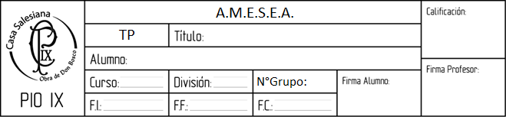

8

23/10

21/10

MARTÍNEZ- SPATARO- NUÑEZ- QUINTELA

Placa de amplificación

4

A

Placa de amplificación:

Para generar una placa amplificadora se utilizó el TDA2003. Este es un amplificador operacional que posee un circuito ya definido en el cual se le colocaron varios capacitores y resistencias que mejoran la salida de la señal.

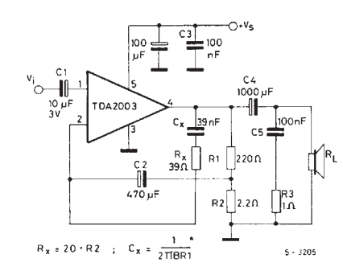

Gracias a la hoja de datos, pudimos ver que a la entrada se le debe colocar una señal de una pequeña amplitud. Esta señal de entrada debe ser de aproximadamente 55mV, con un parlante de 4Ω.

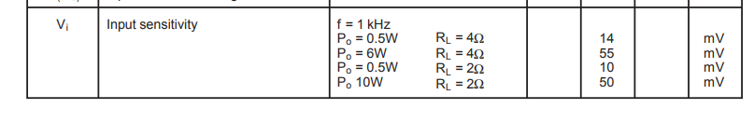

Simulación:

Mediante la siguiente simulación se pudo saber la AV de la señal.

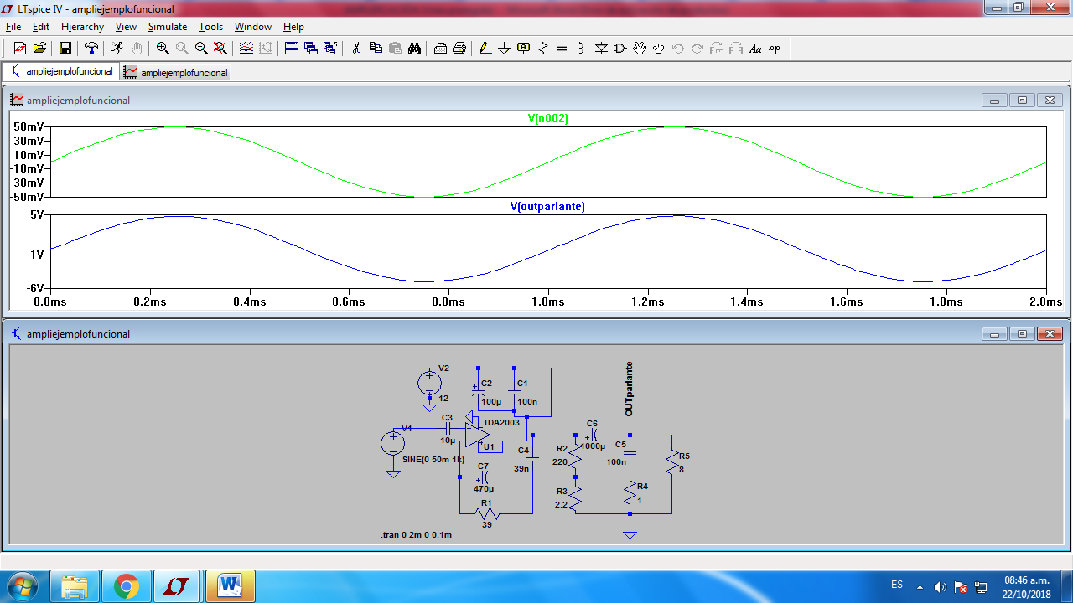

Av de la señal: 100

Agregado: “Volumen”

Como agregado final, se colocará un potenciómetro a la salida del filtro. Este será utilizado como divisor resistivo que nos permitirá subir y bajar el volumen de nuestra alarma.

